用户手册

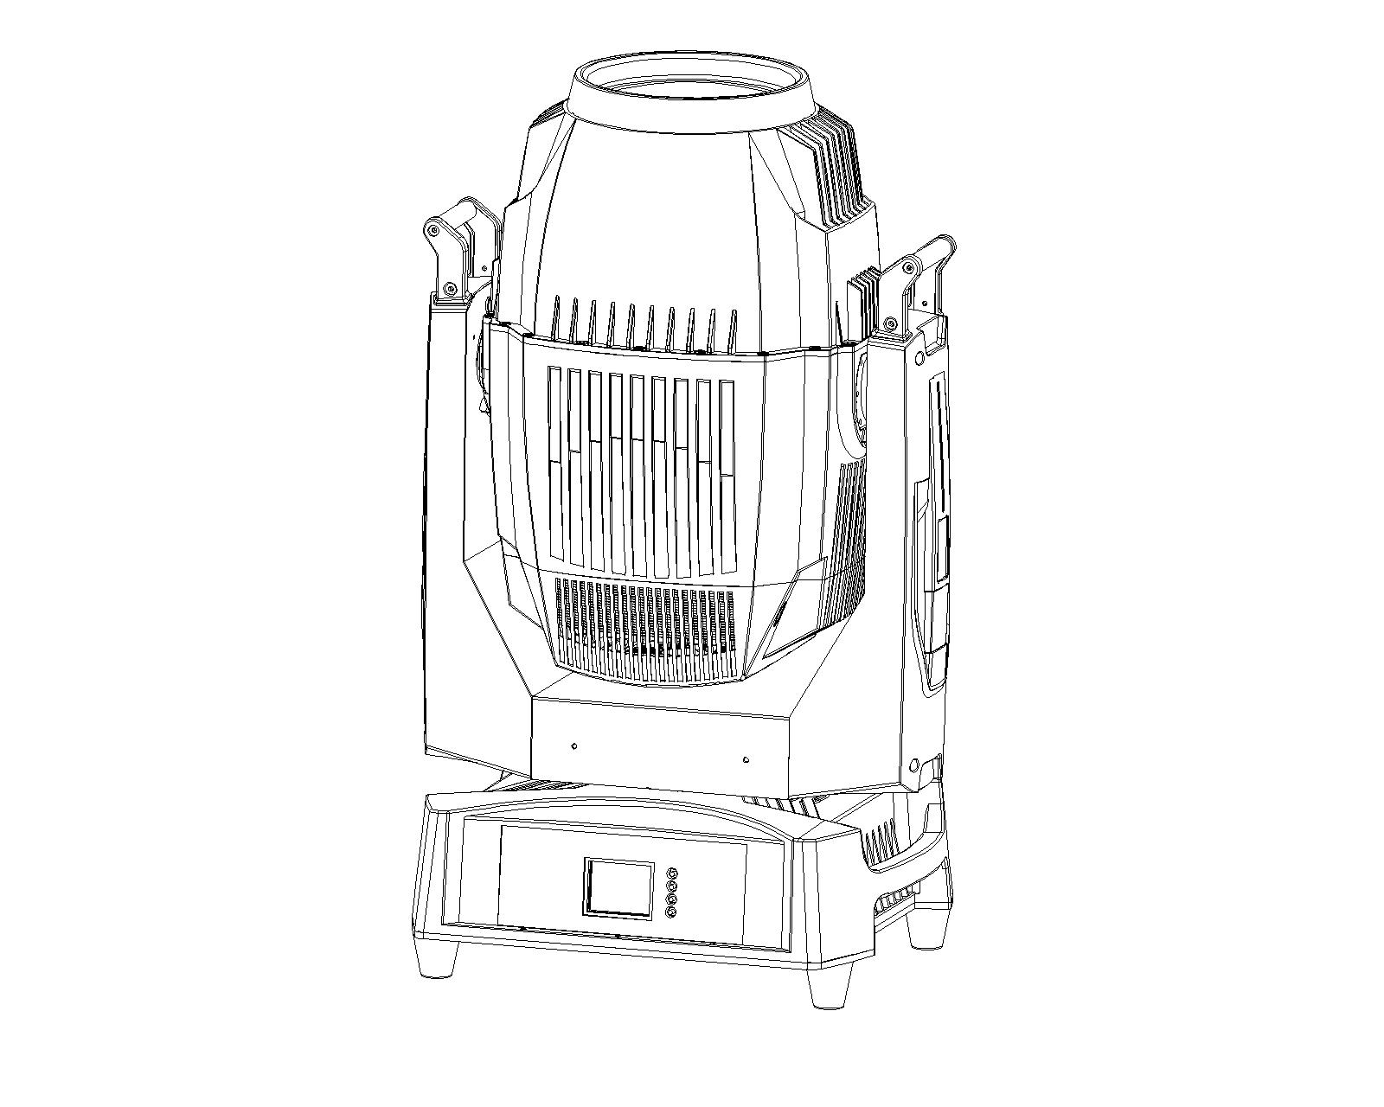
400LED雷神摇头图案灯

前言
感谢您选择400LED雷神摇头图案灯
系列产品，这款摇头灯是本公司最新自主研发的一款高品质光束灯，在同等功率中更轻巧方便，具有国际先进电子控制技术和出色人性化工业设计完美结合的特点，产品完全符合CE标准支持国际DMX512信号控制模式。
400LED雷神摇头图案灯，采用国际顶级LED模组，光效强劲，图案清晰，高标准的色片色彩纯正，均匀一致。
400LED雷神摇头图案灯具有超强的高度和超远距离的射程，同时拥有7个可更换玻璃图案可旋转及白光，一个幻影盘无极旋转，一个三棱镜和一个7个颜色加白光的颜色轮，图案可放大缩小，实现远距离投射.

产品目录
1:安全须知-------------------------------------------3
2: 技术参数-----------------------------------------4
3:灯具部件示意图----------------------------------5
4:包装运输-------------------------------------------6
5:安全标准-------------------------------------------7
6:显示设置-------------------------------------------8
7:显示设置(菜单控制)---------------------------9-16
8:通道说明-----------------------------------------16-20
9:故障分析及解决--------------------------------20-21
10:灯具清洁----------------------------------------21
11:光照表--------------------------------------------22

1:安全须知
请仔细阅读本指导书，本指导书包含安装，使用以及维修的重要信息

◇使用本产品前，请仔细观察本产品是没有被拆开包装或在运输过程中造成损坏。如出现运输导致的损坏，请不要使用此灯具，并尽快与经销商或制造商联系.
◇开启本产品前，确保电压和赫兹符合本产品的要求。
◇本条很重要，连接地线以免触电。
◇本产品为室外投影灯具，防护等级IP65
◇本产品必须安装在有充分的空间，相邻界面最短距离为50厘米，确保灯具不会碰撞。
◇搬动或维修本产品前，请拔掉电源。
◇在本产品工作时，确保附近没有易燃易爆的物体。
◇安装本产品时，请使用保险绳。在搬动本产品是，请提起底座的扶手，而不是灯体。
◇本产品适用最高温度为45摄氏度，当周边环境高于45摄氏度时，请不要使用本产品。
◇请勿触摸。工作时，本产品运转速度相当快，防止碰伤手.
◇在节目演出时操作出现问题，应当立即停止使用该灯具。请勿擅自进行维修，在维修中容易造成的损坏或引起其他故障。请联系公司的维修点进行维修。在修复过程中，请使用同一型号的配件。
◇请仔细阅读本指导书，特别是有关于安装，使用，维修部分。
重要， 该灯具在运输过程中，必须有防震动保护的纸箱或航空箱
2.技术参数
◇DMX 通道数:20通道
◇操作模式:DMX512模式，支持RDM协议等
◇液晶LED显示屏+按键控制
◇LED模组400W，光通量24500LUX
◇X轴570度，Y轴270度
◇ 色温8000K,平均寿命20000小时
◇7种颜色+白光,半色效果
◇一个幻影盘
◇7个玻璃图案可旋转可更换+白光
◇棱镜:旋转三棱镜效果
◇光学镜头：高精度胶合光学镜
◇变焦：线性变焦
◇调焦：线性调焦
◇调光：0-100%线性调节
◇光束角度：4-45度
◇频闪：电子频闪
◇幻影片可线性调节，自转后与图案组合做成动态效果，速度可调节快慢
◇外观：耐高温抗紫外线抗氧化合金塑料+国标压铸
额定功率： 470W左右
◇防护等级：IP65
灯体总重: 32.5Kg
灯体规格尺寸: 419 * 326 * 662.6mm
扩展功能：支持RDM协议，可以要求定做无线信号

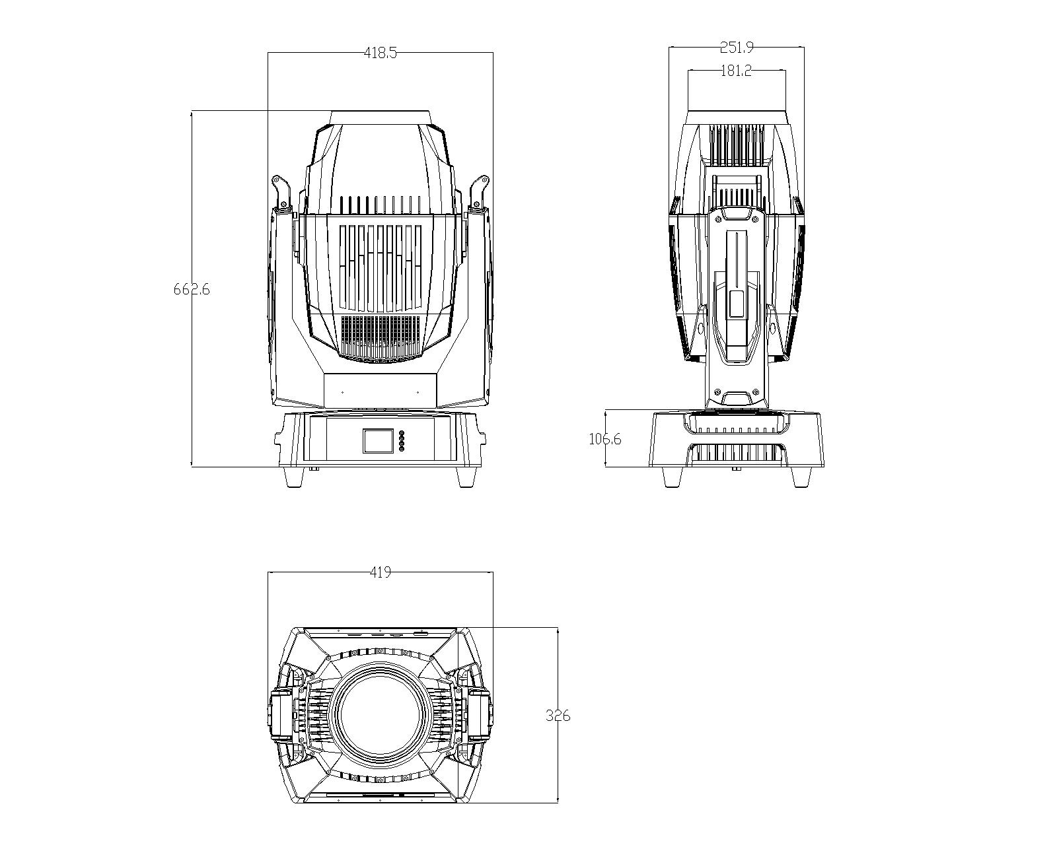
3：灯具部件示意图图

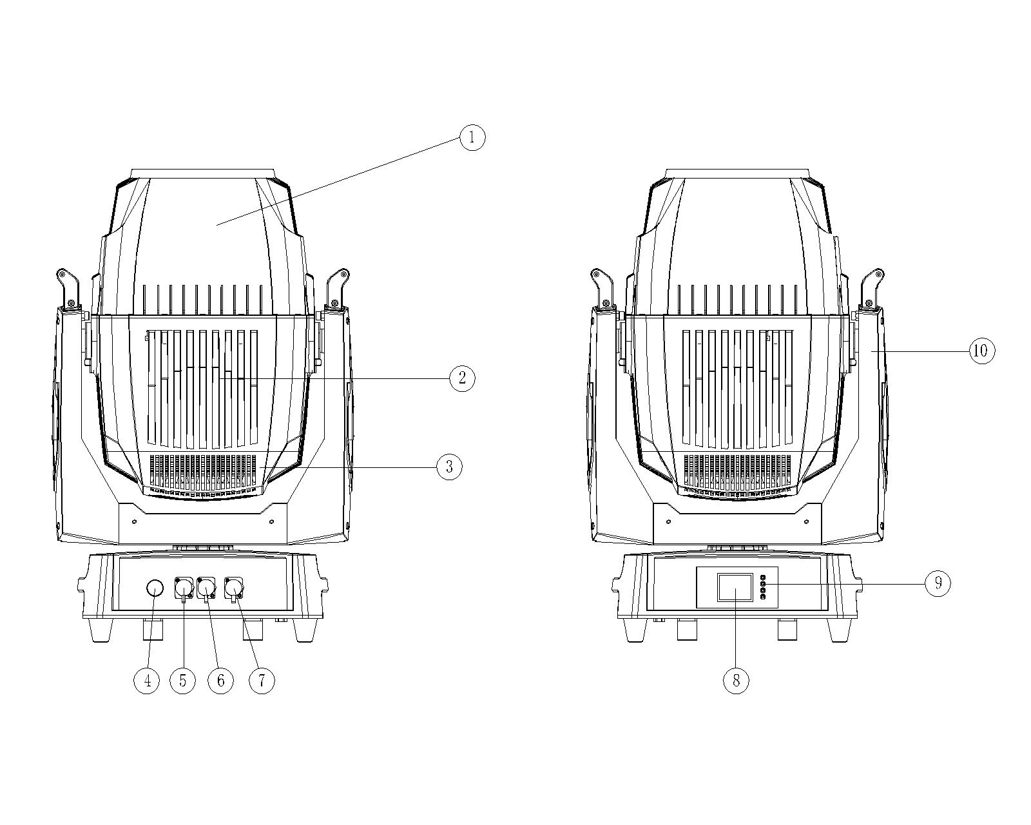
1: 镜头圈 2:压铸灯体 3:灯体后盖 4:无线堵头 5:防水三芯输入 6: 防水三芯输出7:防水电源输入 8:显示屏 9:按键

4：包装运输
4.1包装随机配件项目
400LED雷神摇头图案灯采用航空箱或纸箱泡沫包装，使用航空箱包装时，标配一装二（另可选单装一），随机配件项目如下所示
物件名称 | 数量 | 单位
用户手册 | 1 | 本
防水信号线 | 1 | 条
保险绳 | 1 | 条
灯钩 | 2 | 套
防水电源线 | 1 | 根

4.2设备包装
1.包装设备前先断开电源使灯具完全冷却,最少要2分钟以上.
2.清洁灯具表面灰尘，锁好灯体保护锁.
3.套好包装袋,抓住设备两边铸铝提手,轻轻放进包装箱内.
- 装好灯具后将灯具附件装到包装箱内.
- 包装箱最多叠放两层，禁止倒放.
4.3拆卸包装
- 打开包装箱，拆开内包装袋.
- .抓住设备手柄，举高后将灯具从包装箱内抬出，或者打开航空箱上盖，将灯具升降吊杆放到接近灯具底座处，再装上灯钩，固定在底座上，扭紧快速安装锁，再将吊杆上升到灯具离开航空箱顶部，把航空箱推开。
- 设备通电前先打开灯体保护锁.
注意：收到灯具后，请折封检查是否有因运输而导致的损坏,如出现运输而导致的损坏，请不要使用此灯具，并尽快与经销商或制造商联系.
5：安装标准
使用者请确保对灯具及其安装材料作定期的安全性检查,如果缺乏进行工作的条件和专业水平，请相关专业人士操作，切勿自行操作，不专业的错误安装会导致危险。
本灯具适用的环境温度范围是0度-40度，请勿在过高或过低的环境中使用此灯具。当灯具进行安装，拆装，移动或维修时，请勿站在灯具的正下方。操作员必须确保灯具是安全连接，请让专业人士对其电气参数进行核准后再安装，确保让相关专家每年检查一次这些安装。
5.1安装索具
400LED雷神摇头图案灯可放在舞台上或安装在任意方向的支架上，快拧紧定安装灯钩.
注意：必须使用二个夹具固定设备，并都快拧固定好灯钩。
5.2设备固定
1.安装前必须验证索具及装备夹具没有损坏，并能承受至少设备的10倍重量，验证建筑物能乘受至少设备，夹具,电缆附属设备总重量的10倍重量.
2.快快拧将灯钩固定在底箱上，同样方法安装第二个灯钩。确保灯钩拧紧在底箱上。
3.若支架能控制升降，设备就可以从航空箱中直接夹住锁紧灯具底部，把设备挂在支架上固定好后装好保险绳，接好电源线与信号线，方可升至合适的高度

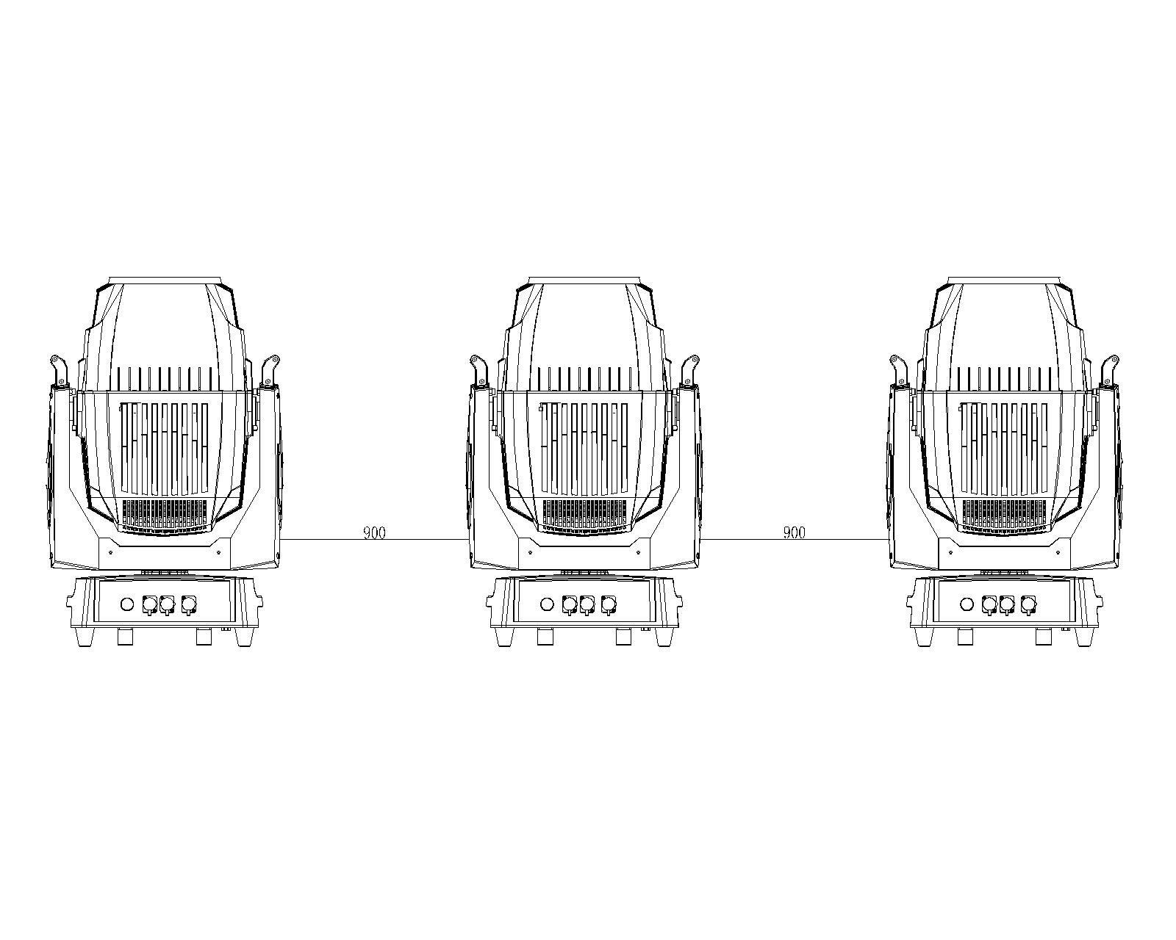
注意：灯具放置时必须垂直向上放置，相邻灯具工作时最短距离必须大于等于900mm,灯具安装布局如图

5.3数据线连接
灯具的数据线连接为DMX512连接.
注意:信号线连接为X型连接。
X型连接-----如果此灯具的外部软缆或软线损坏了，该线要用制造商或其服务代理商专门提供的软缆或软线替换.
设备的DMX输入和输出采用三芯卡侬连接插口和五芯卡侬连接插口，1插针接地，2插针接负极性信号,3插针接正极性信号,4,5空.为了防止接收控制信号的反射和干扰，必须在第一分支的最后一个连接设备的三芯输出插孔上安装一个终端插头.

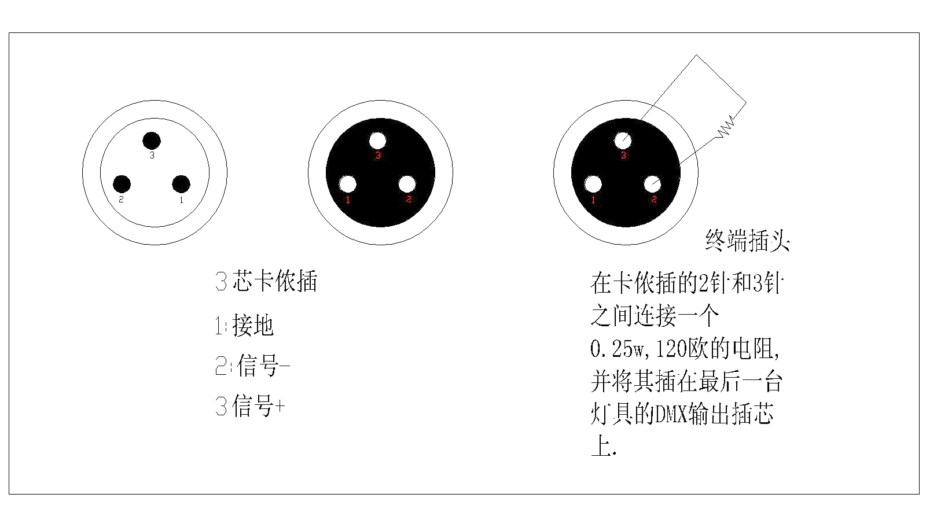

从控制器连到隔控制器最近设备的三芯输入的卡侬座插座上，然后从此设备的输出端连到下一设备的输入端,如此连续连接,最后在数据连接线的终端设备的输出端插入一个终端插头.

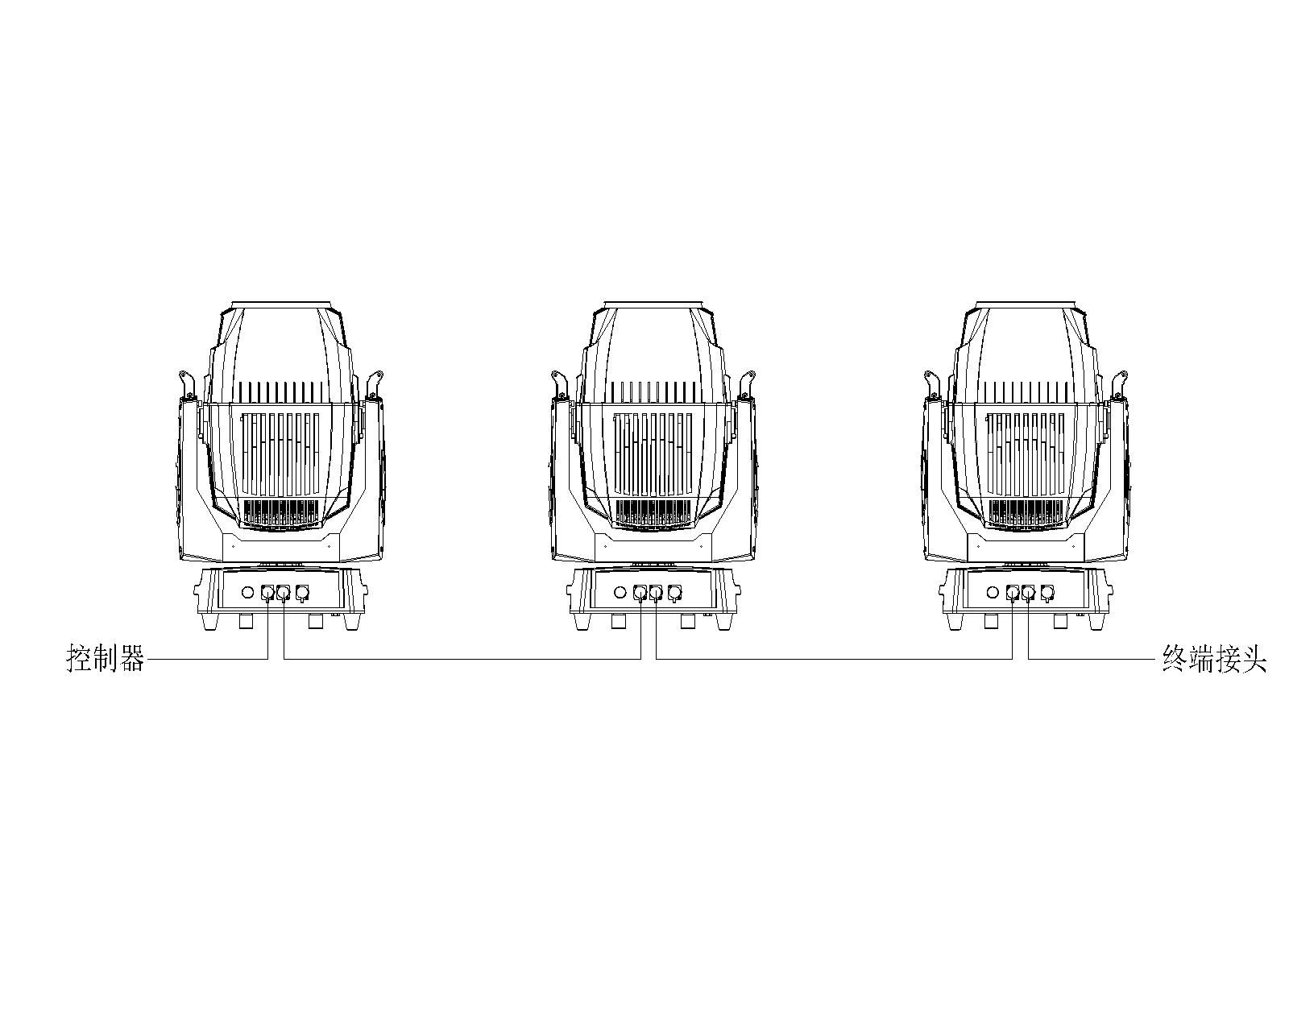
长距离信号传输时，需加入512信号放大器，先从控制器连接到DMX512信号放大器输入端，然后从其输出端连接到灯具，最后配上终端插。
注意:1.不要用两个输出分离连接，如果要分离连续的连接支路必须要使用DMX512信号放大器来分离.
- 请使用专用的DMX512配置的屏蔽双绞电缆,标准的扩音器电缆不能可靠的控制长距离数据.
6：交流电源
6.1电源连接
如果此灯具的外部软缆或软线损坏了，该线要由制造商或其服务代理商或有类似资格的人更换，以避免发生危险.
连接电源的人员必须有相应的资格方可进行操作，必须确定你所使用的电源电压符合所标识的电压，且要有过载或漏电保护.
- 直接把设备接到电源上，不要连接到硅箱调光系统上，否则损坏设备。
7：光源
7.1光源说明
400LED雷神摇头图案灯选用国际顶级LED模组，这种高显指高亮度的LED模组，提供了一个非常稳定的色温在8000K，彩色显色指数大于80，平均寿命为20000小时以上(根据灯具的使用环境有关)
注意:
- 请不要安装其他类似光源，否则将产生安全隐患或损坏设备。
- 为减少损坏灯具的风险，在超过模组使用寿命前更换模组。
- 禁止使用有划痕及己损坏的LED模组
7.2换光源
- 断开电源，让灯具冷却后.
- 拆灯泡：将灯体后盖四颗螺丝拆开，再将散热器固定的14颗螺丝取出，防水密封圈小心放好
3.取出LED散热器及LED光源模组。
4安装LED模组反着操作即可。（注意：防水密封圈一定不要忘记按方位装上，并且保证每颗螺丝都拧紧。才能确定灯具的防水性能）

注意：1.在更换灯泡时不能裸手触摸LED模组处，避免手上的油污沾到球体上。
- 安装和拆灯泡时轻轻将LED模组装入装出，不能让LED模组碰到其周围的硬物，以防碰坏模组。注意模流板方向对4020小
风机

8：功能说明
8.1图案盘
一个整体式的图案盘,客户可以根据需要更换自己定制的各种简单的图案片.，另一个由7个玻璃图案片组成的可以旋转更换的动图案片，图案片直径外径23mm，图案大小18MM

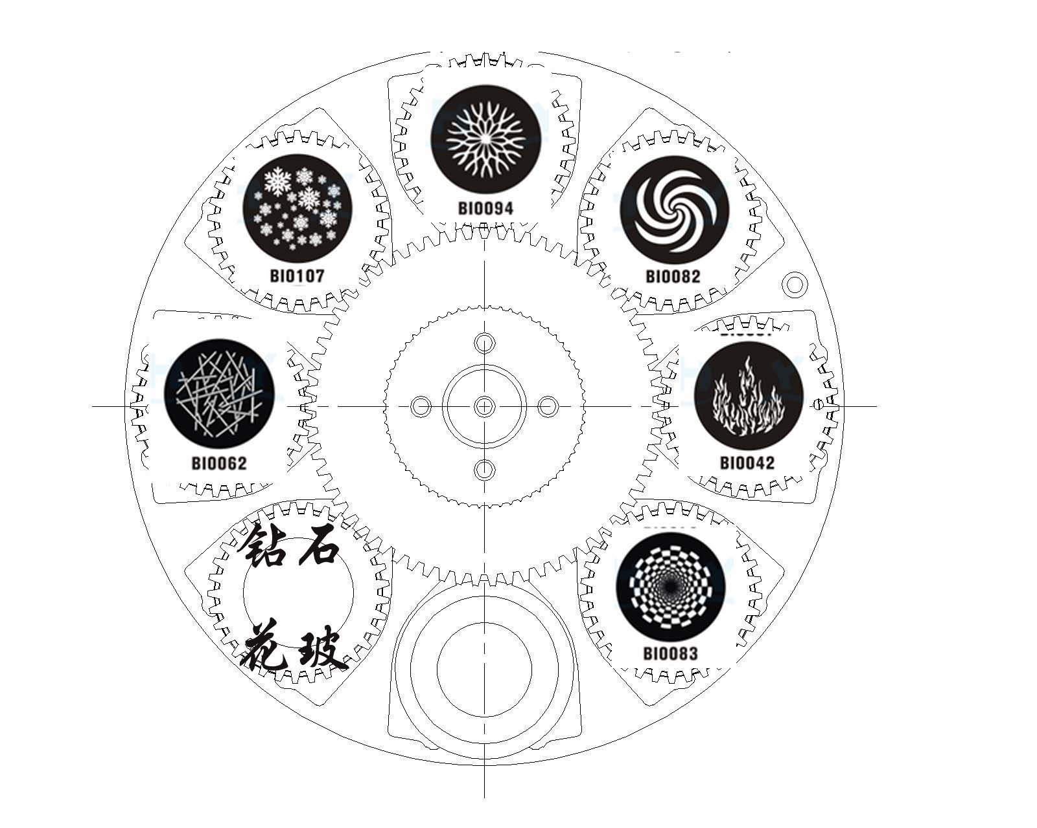
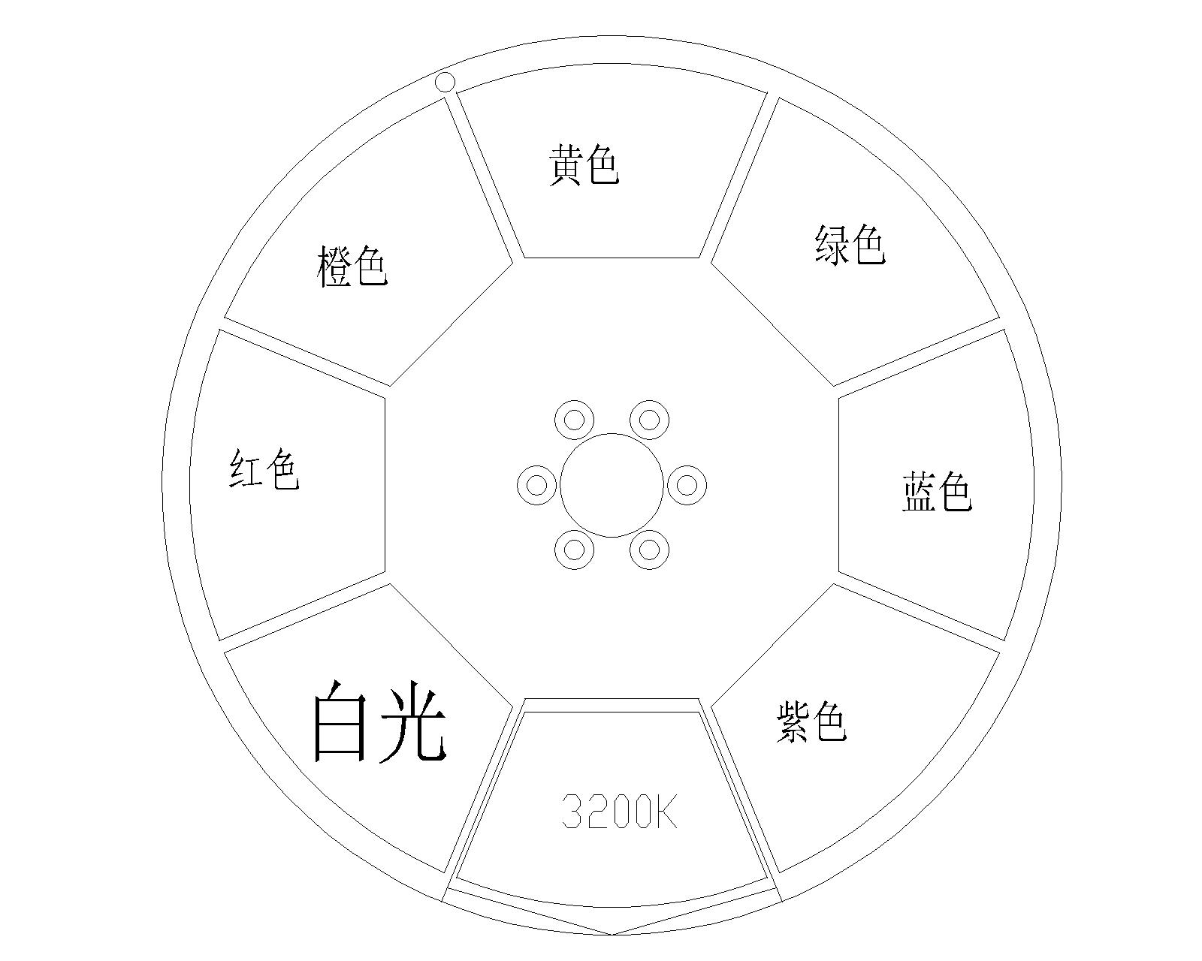

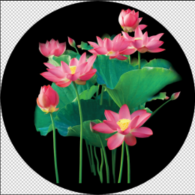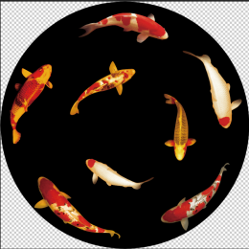可以选配。
8.2色片盘
色片盘由高标准的7个固定颜色组成，使用者能轻而易举的选择好自己喜好的颜色，创造成完美的灯光效果，同时配合图案盘使用，效果更佳，可随意变换出绚丽多彩的图案效果。（根据客户需要可随时更换自己定制的各种色片盘）。
8.3光学镜片放大及调焦
采用高精密导轨式同步工作，调节光学镜片，来完成图案清晰度及图案大小。
8.4棱镜盘
棱镜盘上配有一个三棱镜效果,可以顺时针和逆时针旋转，速度可调，配合颜色和图案，可创造出各种绚丽的灯光效果.
8.5调光和频闪
0-100%的电子调光，可即时开关，频闪速度随意可调，最高可达25次/秒，并附有随机频闪特殊功能.
8.6水平固定式垂直可手动调节角度

8:显示设置
8.1显示面板介绍

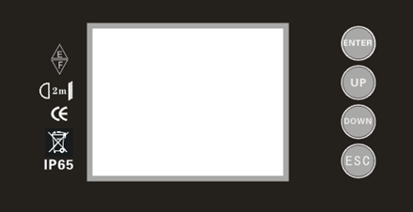
8.2/菜单操作:
按键
ENTER（返回）、UP（上一个）、 DOWN（下一个）、ESC（确定）
一、主菜单：
1、DMX地址：01-512
2、通道模式：1：16
3、复位操作 | 1、电机断电 |  |  | 是/否
3、复位操作 | 2、颜色
3、复位操作 | 3、图案
3、复位操作 | 4、变焦、棱镜等
4、DMX设置 | 1、序号设置 | 1、序号 |  | 1-255
4、DMX设置 | 1、序号设置 | 2、自动编号
4、DMX设置 | 2、自动地址 | 目标 |  | 任意型号
4、DMX设置 | 2、自动地址 |  |  | 仅同型号
4、DMX设置 | 2、自动地址 | 按序号编地址
4、DMX设置 | 2、自动地址 | 统一地址
5、运行（DMX） | 1、DMX
5、运行（DMX） | 2、自走1
5、运行（DMX） | 3、自走2
5、运行（DMX） | 4、自走3
5、运行（DMX） | 5、用户程序
6、手动控制 | 1、颜色 |  |  | 0-255
6、手动控制 | 2、滚动图案轮 |  |  | 0-255
6、手动控制 | 3、滚动图案自转 |  |  | 0-255
6、手动控制 | 4、缩放 |  |  | 0-255
6、手动控制 | 5、聚焦 |  |  | 0-255
6、手动控制 | 6、快门 |  |  | 0-255
6、手动控制 | 7、调光 |  |  | 0-255
6、手动控制 | 8、棱镜1 |  |  | 0-255
6、手动控制 | 9、棱镜1旋转 |  |  | 0-255
6、手动控制 | 10、棱镜2 |  |  | 0-255
6、手动控制 | 11、棱镜2旋转 |  |  | 0-255
6、手动控制 | 12、自动返回 |  |  | 30秒
6、手动控制 |  |  |  | 2分钟
6、手动控制 |  |  |  | 从不
7、运行设置 | 1、调光曲线 |  |  | 1、直线
7、运行设置 |  |  |  | 2、平方
7、运行设置 |  |  |  | 3、开方
7、运行设置 |  |  |  | 4、S曲线
7、运行设置 |  |  |  | 5、对数
7、运行设置 | 2、主从模式 |  |  | 1、从机
7、运行设置 |  |  |  | 2、主机
7、运行设置 | 3、混合场景 | 1、播放场景 |  | 1-14
7、运行设置 | 3、混合场景 | 2、第一场 |  | A-H
7、运行设置 | 3、混合场景 | 3、第二场 |  | A-H
7、运行设置 | 3、混合场景 | 4、第三场 |  | A-H
7、运行设置 | 3、混合场景 | 5、第四场 |  | A-H
7、运行设置 | 3、混合场景 | 6、第五场 |  | A-H
7、运行设置 | 3、混合场景 | 7、第六场 |  | A-H
7、运行设置 | 3、混合场景 | 8、第七场 |  | A-H
7、运行设置 | 3、混合场景 | 9、第八场 |  | A-H
7、运行设置 | 4、场景编辑 | 1、场景编号 |  | A-H
7、运行设置 | 4、场景编辑 | 2、步骤编号 |  | 0-29
7、运行设置 | 4、场景编辑 | 记录控台值 |  | 时间 |  |  | 0-255
7、运行设置 | 4、场景编辑 |  |  | 通道 |  |  | 1-16
7、运行设置 | 4、场景编辑 |  |  | 值 |  |  | 0-255
7、运行设置 | 4、场景编辑 | 步骤编辑 |  | 时间 |  |  | 0-255
7、运行设置 | 4、场景编辑 |  |  | 通道 |  |  | 1-16
7、运行设置 | 4、场景编辑 |  |  | 值 |  |  | 0-255
7、运行设置 | 4、场景编辑 | 4、复制
7、运行设置 | 4、场景编辑 | 5、粘贴
7、运行设置 | 4、场景编辑 | 6、同步
7、运行设置 | 5、颜色线性切换 |  |  |  |  | 是/否
8、显示设置 | 1、休眠 |  | 30秒
8、显示设置 |  |  | 2分钟
8、显示设置 |  |  | 10分钟
8、显示设置 |  |  | 不休眠
8、显示设置 | 2、亮度 |  | 1-10
8、显示设置 | 3、倒转显示 |  | 是/否
8、显示设置 | 4、指示灯 |  | 自动/常开
8、显示设置 | 5、无信号时闪烁 |  | 是/否
9、高级设置 | 1、微调密码（576） |  | 1、颜色 | –499…0…500
9、高级设置 |  |  | 2、聚焦 | –499…0…500
9、高级设置 |  |  | 3、棱镜臂1 | –499…0…500
9、高级设置 |  |  | 4、棱镜臂2 | –499…0…500
9、高级设置 |  |  | 5、旋转图案盘 | –499…0…500
9、高级设置 |  |  | 6、旋转图案 | –499…0…500
9、高级设置 |  |  | 7、缩放 | –499…0…500
9、高级设置 |  |  | 8、锁定该菜单 | 是/否
9、高级设置 | 2、工厂设置（密码2393 |  | 显示Logo | 是/否
9、高级设置 | 3、微调辅助功能 |  | 1、同步进入微调菜单
9、高级设置 |  |  | 2、恢复
9、高级设置 |  |  | 3、备份
9、高级设置 |  |  | 4、微调值清零
9、高级设置 |  |  | 5、查看备份数据
9、高级设置 |  |  | 6、查看本地数据
9、高级设置 | 4、无DMX时 |  | 1、执行 | 1、居中
9、高级设置 |  |  | 1、执行 | 2、保持
9、高级设置 |  |  | 1、执行 | 自走（测试）
9、高级设置 |  |  | 1、执行 | 自走（图案）
9、高级设置 |  |  | 1、执行 | 自走（颜色）
9、高级设置 |  |  | 1、执行 | 用户程序
9、高级设置 |  |  | 2、模式 | 仅开机时
9、高级设置 |  |  | 2、模式 | 任意时刻
9、高级设置 | 5、高级功能通道 |  |  | 是/否
9、高级设置 | 6、风扇转速 |  |  | 全速/自动
9、高级设置 | 7、语言 |  |  | 1、中文
9、高级设置 |  |  |  | 2、Eng
9、高级设置 |  |  |  | 3、Espanil（西班牙语）
9、高级设置 | 8、灯珠时间清零 |  |  | 取消
9、高级设置 |  |  |  | 确定
9、高级设置 | 9、恢复出厂设置 |  |  | 取消
9、高级设置 |  |  |  | 确定
9、高级设置 | 10、清除自编程 |  |  | 取消
9、高级设置 |  |  |  | 确定
9、高级设置 | 11、禁用开机光束展示 |  |  | 是/否
9、高级设置 | 12、开机同步设置 |  |  | 是/否
10、信息 | 1、DMX监视 | 通道 |  | 1-30
10、信息 | 1、DMX监视 | 值 |  | 0-255
10、信息 | 2、状态监测 | Cpu0 温度℃
10、信息 | 2、状态监测 | Cpu1 温度℃
10、信息 | 2、状态监测 | Cpu5 温度℃
10、信息 | 3、灯珠使用时间 | 本次（分钟）：0 |  | 总计（小时）：0
10、信息 | 4、错误信息 | 储存器 |  | 正常/错误
10、信息 | 4、错误信息 | 电机传感器 |  | 颜色轮 |  | 正常/错误
10、信息 | 4、错误信息 |  |  | 旋转图案轮 |  | 正常/错误
10、信息 | 4、错误信息 |  |  | 旋转图案 |  | 正常/错误
10、信息 | 4、错误信息 |  |  | 聚焦 |  | 正常/错误
10、信息 | 4、错误信息 |  |  | 缩放 |  | 正常/错误
10、信息 | 4、错误信息 | Cpu2-0通讯 |  | 正常/错误
10、信息 | 4、错误信息 | 点灯板过热 |  | 是/否
10、信息 | 4、错误信息 | Cpu1过热 |  | 是/否
10、信息 | 4、错误信息 | Cpu2过热 |  | 是/否
10、信息 | 4、错误信息 | Flash错误 |  | 是/否
10、信息 | 4、错误信息 | RAM错误 |  | 是/否
10、信息 | 4、错误信息 | 许可过期 |  | 是/否
10、信息 | 4、错误信息 | Pan码盘波形 |  | 正常/错误
10、信息 | 4、错误信息 | Tilt码盘波形 |  | 正常/错误
10、信息 | 4、错误信息 | 灯珠温度传感器 |  | 正常/错误
10、信息 | 4、错误信息 | 电机板IAP失败 |  | 是/否
10、信息 | 4、错误信息 | RAM2错误 |  | 是/否
10、信息 | 5、剩余时间（小时） | 无限
10、信息 | 5、剩余时间（小时） | 输入序列号
10、信息 | 6、安全设置4.3 | 1、设置序列号
10、信息 | 6、安全设置4.3 | 2、设置时间（小时） |  | 0-2048
10、信息 | 6、安全设置4.3 | 3、禁止从控台上锁 |  | 是/否
10、信息 | 6、安全设置4.3 | 4、到期强制重启 |  | 否
10、信息 | 6、安全设置4.3 |  |  | 1天后
10、信息 | 6、安全设置4.3 |  |  | 3天后
10、信息 | 6、安全设置4.3 |  |  | 1周后
10、信息 | 6、安全设置4.3 |  |  | 2周后
10、信息 | 6、安全设置4.3 |  |  | 1月后
10、信息 | 6、安全设置4.3 | 5、过期提示 |  | 否/是/续期后
10、信息 | 6、安全设置4.3 | 6、同步
10、信息 | 6、安全设置4.3 | 7、状态 |  | 无限制
10、信息 | 6、安全设置4.3 | 8、剩余时间（小时） |  | 无限
10、信息 | 6、安全设置4.3 | 9、时间加倍测试 |  | 1-32767
10、信息 | 7、杂项 | DMX间隔检测
10、信息 | 8、测试模式 | SWD模式 |  | 是/否
10、信息 | 8、测试模式 | 电机断电 |  | 是/否
10、信息 | 8、测试模式 | 测试电机 |  | 是/否
10、信息 | 8、测试模式 | 传感器信号
10、信息 | 8、测试模式 | 点灯测试（点击输出） |  | 0
10、信息 | 8、测试模式 | 设定风扇电压（0.1V） |  | 0-999
10、信息 | 8、测试模式 | 复位标志
10、信息 | 8、测试模式 | 键盘形式 |  | 未定义/四按键/五按键/滚轮
10、信息 | 8、测试模式 | 自动纠正 |  | 是/否
10、信息 | 8、测试模式 | 复位（EERPROM） |  | 需要密码
10、信息 | 8、测试模式 | 重校准屏幕（需要重启）
10、信息 | 8、测试模式 | 双路风机测试 |  | 风机1（%）： |  | 0-101
10、信息 | 8、测试模式 |  |  | 风机2（%）： |  | 0-101
10、信息 | 8、测试模式 | 码盘波形 |  | 波形示意图
10、信息 | 8、测试模式 |  |  | 实时采样 |  | 无/pan/Tilt
10、信息 | 8、测试模式 |  |  | 阈值：0-25-50
10、信息 | 8、测试模式 | IAP |  | 目标ID设置
10、信息 | 8、测试模式 |  |  | 烧录电机板
10、信息 | 8、测试模式 |  |  | 烧录前面板
10、信息 | 8、测试模式 |  |  | 启动到USB IAD
10、信息 | 8、测试模式 |  |  | 清楚失败标志
10、信息 | 8、测试模式 | XY速度测试 |  | 速度参数 | 最大速度*10:100
 |  |  |  |  | 最大加速：100:50/63
 |  |  |  |  | 起步加速*1000:20
 |  |  |  |  | 停车加速*100：50
 |  |  |  |  | 速度抑制系数Xle-6:50
 |  |  |  |  | XY比例*0.01:100
 |  |  |  |  | 运行
10、信息 | 8、测试模式 |  |  | 电流参数 | X最大电流（%）：100/100
 |  |  |  |  | X静止电流（%）：10
 |  |  |  |  | X速度系数（0.01）：45
 |  |  |  |  | X加速补偿（%）：0
 |  |  |  |  | Y最大电流（%）：100/100
 |  |  |  |  | Y静止电流（%）：20
 |  |  |  |  | Y速度系数（0.01）：45
 |  |  |  |  | Y加速补偿（%）：0
 |  |  |  |  | 运行
10、信息 | 8、测试模式 |  |  | 11705/111 000/000
10、信息 | 8、测试模式 | 读取数据 |  | 确定/取消
10、信息 | 8、测试模式 | 设置灯泡手动% |  | 0-101
10、信息 | 8、测试模式 | 虚拟控台 |  | 通道：1-512
10、信息 | 8、测试模式 |  |  | 数值：0-255
10、信息 | 8、测试模式 | 开机IAP |  | 无
10、信息 | 8、测试模式 |  |  | 输入密码

9通道表说明
通道 | DMX值 | 描述
20 | DMX值 | 描述
1 |  | 色盘
 | 0-7 | 白光
 | 8-15 | 白/红色
 | 16-23 | 红
 | 24-31 | 红/橙
 | 32-39 | 橙
 | 40-47 | 橙/黄
 | 48-55 | 黄
 | 56-63 | 黄/绿
 | 64-71 | 绿
 | 72-79 | 绿/蓝
 | 80-87 | 蓝
 | 88-95 | 蓝/紫
 | 96-103 | 紫
 | 104-111 | 紫/3200K
 | 112-119 | 3200K
 | 120-127 | 3200K/白
 | 128-190 | 流水自走、从快到慢、顺时针
 | 191-192 | 静止
 | 193-255 | 流水自走、从慢到快、逆时针
2 |  | 频闪
 | 0-2 | 关闭
 | 3-7 | 常亮
 | 8-97 | 标准频闪、从长间隔到短间隔
 | 98-101 | 常亮
 | 102-126 | 快亮慢灭、从快到慢
 | 127-151 | 慢亮快灭、从快到慢
 | 152-155 | 常亮
 | 156--180 | 快亮慢灭、从慢到快、随机频闪
 | 181-205 | 慢亮快灭、从慢到快、随机频闪
 | 206-209 | 常亮
 | 210-249 | 随机频闪、间隔从长到短
 | 250-255 | 常亮
3 |  | 调光
 | 0-255 | 调节光强（由低到高）
4 |  | 动图案正反360°定位
 | 0-255 | 图案转位
5 |  | 动图案
 | 0-5 | 无图案
 | 6-15 | 图案1
 | 16-25 | 图案2
 | 26-35 | 图案3
 | 36-45 | 图案4
 | 46-55 | 图案5
 | 56-65 | 图案6
 | 66-75 | 图案7
 | 76-92 | 图案1抖动、从慢到快
 | 93-109 | 图案2抖动、从慢到快
 | 110-126 | 图案3抖动、从慢到快
 | 127-143 | 图案4抖动、从慢到快
 | 144-160 | 图案5抖动、从慢到快
 | 161-177 | 图案6抖动、从慢到快
 | 178-199 | 图案7抖动、从慢到快
 | 200-201 | 无图案、不抖动
 | 202-227 | 图案逆时针旋转、从快到慢
 | 228-229 | 图案静止
 | 230-255 | 图案顺时针旋转、从慢到快
6 |  | 动图案旋转
 | 00-03 | 静止
 | 04-131 | 图案顺时针旋转、由快到慢
 | 132-255 | 图案逆时针旋转、由慢到快
7 |  | 幻影片切入
 | 0 | 幻影片无切入
 | 1-255 | 幻影片线性切入
8 |  | 幻影片自转
 | 0-3 | 幻影片无自转
 | 4-45 | 幻影片顺时针旋转、从快到慢
 | 46-87 | 幻影片逆时针旋转、从慢到快
 | 88-255 | 来回摆动、从快到慢
9 |  | 棱镜
 | 0 | 棱镜 无切入
 | 1-255 | 棱镜 线性切入
10 |  | 棱镜自转
 | 0-127 | 棱镜转位
 | 128-191 | 棱镜顺时针自转、由快到慢
 | 192-255 | 棱镜逆时针自转、由慢到快
11 |  | 水平
 | 0-255 | 水平线性旋转
12 |  | 水平微调
 | 0-255 | 水平线性旋转微调
13 |  | 垂直
 | 0-255 | 垂直线性旋转
14 |  | 垂直微调
 | 0-255 | 垂直线性旋转
15 | 0-255 | XY轴调速
16 |  | 放大
 | 0-255 | 线性放大
17 |  | 放大微调
 | 0-255 | 线性放大微调
18 |  | 调焦
 | 0-255 | 线性调焦
19 |  | 调焦微调
 | 0-255 | 线性调焦微调
20 |  | 复位通道
 | 0-199 | 空
 | 200-209 | XY轴复位
 | 210-219 | 效果复位
 | 220-229 | 整机复位

8：故障分板及解决
以下所列是几点在操作中常见的普遍问题的处理方法。
◇故障A： 该灯具不工作，灯泡不亮，风扇不工作
解决1: 检查电源是否接触良好以及保险丝是否烧掉
解决2: 检测连接器上的主要电源电压
◇故障B：连接控台，灯具没有反应
解决1: 连接控台后，灯具应该是工作的。若是没有正常工作，请检查信号线插头，电线是否连接正确。
解决2: 若是灯具的显示屏是亮着，但通道没有反应，请检查地址码设置是否正确和DMX输出电压极性。
解决3: 若是您的灯具是断断续续的DMX信号问题，请检查输入端子和电路板
解决4: 请换上另外一台DMX 控台
解决5: 请检查信号线是否有附近高压电线，这会引起DMX显示板内部电线的损害。
◇故障C: 其中某一通道不工作
解决1: 步进马达可能损坏了，或是连接主板的线路烧坏了
解决2: 主板上的IC驱动板可能坏了

9:灯具清洁
必须定期清洁调焦光学透镜内外部的灰尘。清洁的次数根据灯具使用的环境来决定：是否潮湿、烟熏或着周边环境特别脏，这些都会引起灯具的灰尘沉积。请用玻璃清洗液和柔软布料拭擦调焦光学透镜。请仔细摖干每一部件。至少20天清洁一次透镜外部的灰尘，透镜内部的灰尘30-60天清理一次。定期检查灯头风机，至少20天清理一次风机沉积的灰尘.以上清洁必须是在断电情况下执行.

10：400LED摇头图案灯光照表


